Напишите название здесь
Первый автор ¹ , Второй автор ² , Третий автор ³
¹Электронная почта первого автора; Аффилиация; Город; Страна
² Электронная почта ворого автора; Аффилиация; Город;Страна
³ Электронная почта третьего автора; Аффилиация; Город;Страна

Абстракт  Напишите аннотацию в этом месте, используя шрифт Times New Roman размером 10 pt. Аннотация должна содержать от 150 до 200 слов. В аннотации должны быть четко указаны новизна исследовательской работы, ее цели и четкое описание методологии. Также следует упомянуть наиболее значимые результаты и выводы. Представленные работы предварительно оцениваются экспертом-редактором, выбранным главным редактором. Если работа считается непригодной на этом предварительном этапе, она может быть отклонена без дальнейшего рецензирования и оценки. Если рукопись будет принята, она будет отправлена на оценку рецензентам и оценочной комиссии. После рецензирования главный редактор принимает одно из следующих решений: принять научную работу на конкурс; Небольшая доработка; Отклонять. Авторы должны гарантировать оригинальность представленной работы. Плагиат, будь-то публикация чужой научной работы, как собственной или копирование основных частей чужой научной работы без надлежащего цитирования, неприемлем. | Информация о статье
 | Ключевые слова
 | Биология
 | Водоросли
 | Биомеханика
 | Ферменты
 | Искусственный интеллект

1. Ваш основной текст начинается здесь (введение)

Основной текст должен быть напечатан шрифтом Times New Roman размером 11pt, как показано в этом шаблоне.
Выделите заголовок жирным шрифтом 12pt. Как показано в этом шаблоне, рукопись должна быть подготовлена в формате одной колонки, пригодном для прямой обработки. Основной текст должен быть напечатан шрифтом Times New Roman размером 11pt, как показано в этом шаблоне. Рекомендуется не добавлять номера страниц, так как они будут добавлены позже.
Абзацы должны начинаться с одного пробела табуляции (0,5 см) слева и без отступа от предыдущего абзаца, как показано в этом шаблоне. Все заголовки и подзаголовки должны быть расположены и пронумерованы по порядку.

  - Построение ссылок
Ссылку на статьи и другие исследовательские работы (книги, главы, диссертации и т.п.) следует ставить в конце статьи с соответствующей ссылкой в основном тексте. Следует убедиться, что все ссылки появляются в тексте. Цитата должна появляться в тексте последовательно (по номеру), а соответствующий список литературы должен быть создан и представлен в конце рукописи (как показано в разделе «Ссылки» в конце этого шаблона). Ссылки в тексте должны отображаться цифрами, например: [1] , [2], а для более чем 2 ссылок они должны выглядеть как [1-6] (для ссылок по порядку), а для остальных [2,4,9] и т.д. Примеры того, как правильно оформлять ссылки, показаны в разделе «Ссылки» в конце этого шаблона

  - Построение таблиц
Для нумерации таблиц следует использовать арабские цифры, как показано в этом шаблоне рукописи. Заголовки должны располагаться над таблицами, выравниваться по центру шрифтом 9pt. Times New Roman. Между заголовком и таблицей оставьте пробел в одну строку (9pt). Чтобы отличить заголовки столбцов от основной части таблицы, следует использовать только горизонтальные линии.

Таблица 1 - Пример таблицы.

Пример заголовка столбца в 9pt | Колонка А ( т ) | Колонка Б ( Т )
И запись в 9pt Times New Roman | 1.000 | 2.432
И еще одна запись в 9pt Times New Roman | 3.020 | -
И еще одна запись в 9pt Times New Roman | 3,566 | 1,005
И еще одна запись в 9pt Times New Roman | 7.809 | 1,056
И еще одна запись в 9pt Times New Roman | 5.456 | 0,045

  - Новые заголовки разделов
Все заголовки новых разделов должны быть выровнены по левому краю, а все первые буквы должны быть заглавными, как показано в примере. Например, заголовок первого раздела: 1. Введение, поэтому все его подзаголовки пронумерованы как 1.1, 1.2, 1.3 и т. д. написано жирным шрифтом 11pt (не курсивом).

  - Сноски
Сноски не допускаются.

- Другая важная работа
Все рисунки (фотографии, схемы, графики, все это следует рассматривать как рисунки) должны быть хорошего качества и обозначаться цифрами и арабскими цифрами (1 ,2 ,…,n). Аналогично таблицам все рисунки или рисунки должны быть встроены в текст и не должны предоставляться отдельно. Рисунок должен быть обозначен в тексте как Рис.1 (а) или Рис.1(б).

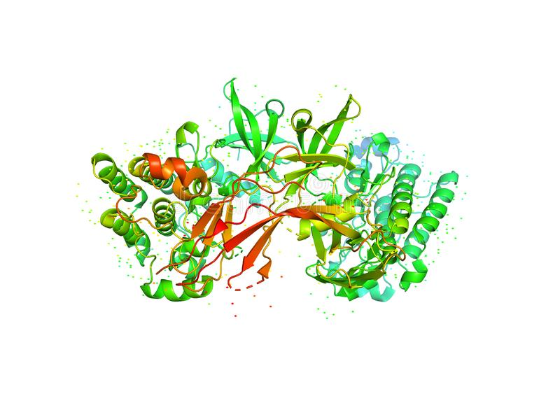 | 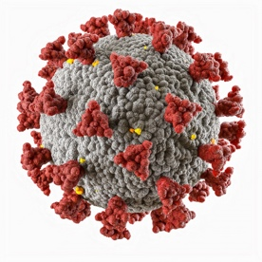
(а) | (б)
Рис.1 - (а) модель молекулы белка; (б) модель вируса.

Номер рисунка и подпись должны быть напечатаны под иллюстрацией шрифтом 9pt и располагаться по центру. Все рисунки и таблицы должны быть последовательно пронумерованы.

Благодарности и финансирование
Текст, используемый в разделе благодарности, должен быть таким же, как и в основном тексте.

Ссылки
[1] Кричлоу А.Дж. Введение в робототехнику. Нью-Йорк: Макмиллан; 1 января 1985 г.
[2] Сингх Р., Чаудхари Х., Сингх А.К. Управление питанием и оптимизация конструкции гибридных транспортных средств на топливных элементах и батареях. Журнал источников питания. 2007; 165 (2): 819-32.
[4] Годен С. Как высадка на Луну изменила историю технологий [Интернет]. Компьютерный мир Великобритании. 2009 [по состоянию на 15 июня 2014 г.]. Доступно по адресу: http://www.computerworlduk.com/in-depth/it-business/2387/how-moon-landing-changed-technology-history.

